Протокол № 28
заседания членов Совета Некоммерческого партнерства «Межрегиональное объединение дорожников «СОЮЗДОРСТРОЙ»

г. Москва 16 октября 2015 года

Форма проведения: очная

Присутствовали члены Совета: Кошкин Альберт Александрович – Президент ОАО «Сибмост», Хвоинский Леонид Адамович – генеральный директор СРО НП « МОД «СОЮЗДОРСТРОЙ», Андреев Алексей Владимирович – генеральный директор ОАО «ДСК «АВТОБАН», Нечаев Александр Федорович – Председатель Совета директоров ООО «Севзапдорстрой», Рощин Игорь Валентинович – Первый заместитель генерального директора ОАО «Дорисс», Любимов Игорь Юрьевич – генеральный директор ООО «СК «Самори», Лилейкин Виктор Васильевич – генеральный директор ЗАО «Союз-Лес», Данилин Алексей Валерьевич – Исполнительный директор ООО «Магма 1», Вагнер Яков Александрович – Генеральный директор ООО «Стройсервис», Абрамов Валерий Вячеславович – генеральный директор ЗАО «ВАД», Власов Владимир Николаевич – генеральный директор ОАО «МОСТОТРЕСТ»;

Повестка дня:

- Рассмотрение заявления члена СРО НП «МОД «СОЮЗДОРСТРОЙ» - ООО «Московская мостостроительная компания» - о внесении изменений в Свидетельство о допуске к видам работ, которые оказывают влияние на безопасность объектов капитального строительства (кроме особо опасных и технически сложных объектов, объектов использования атомной энергии), согласно Перечня видов работ, утвержденного Приказом № 624 Минрегионразвития России от 30.12.2009 г.;

- Рассмотрение вопроса о переоформлении Свидетельства о допуске в связи со сменой юридического адреса организации-члена СРО НП «МОД «СОЮЗДОРСТРОЙ» - ООО «ППП «АБСИДА».

- Разное.

По первому вопросу слово имеет генеральный директор СРО НП «МОД «СОЮЗДОРСТРОЙ» Хвоинский Л.А. – в соответствии с поданным заявлением, предлагаю внести изменение в Свидетельство о допуске к работам, которые оказывают влияние на безопасность объектов капитального строительства (кроме особо опасных и технически сложных объектов, объектов использования атомной энергии), согласно Перечня видов работ, утвержденного Приказом № 624 Минрегионразвития России от 30.12.09 г. следующей организации – члену СРО НП «МОД «СОЮЗДОРСТРОЙ»: ООО «Московская мостостроительная компания».

Решили: Внести изменение в Свидетельство о допуске к работам, которые оказывают влияние на безопасность объектов капитального строительства (кроме особо опасных и технически сложных объектов, объектов использования атомной энергии), согласно Перечня видов работ, утвержденного Приказом № 624 Минрегионразвития России от 30.12.09 г. следующей организации - члену СРО НП «МОД «СОЮЗДОРСТРОЙ»: ООО «Московская мостостроительная компания»;

Голосовали:
За – 11 голосов, против – нет, воздержался – нет.

По второму вопросу: выступил зам. генерального директора СРО НП «МОД «СОЮЗДОРСТРОЙ» Суханов П.Л. в соответствии с поданными документами о смене юридического адреса организации – члена Партнерства ООО «ППП «АБСИДА», прошу Вас рассмотреть вопрос о переоформлении и выдаче Свидетельства о допуске к видам работ, которые оказывают влияние на безопасность объектов капитального строительства согласно перечня, утвержденного Приказом № 624 Минрегионразвития России от 30.12.2009 г.;

Решили: Переоформить и выдать Свидетельство о допуске к видам работ, которые оказывают влияние на безопасность объектов капитального строительства согласно перечня, утвержденного Приказом № 624 Минрегионразвития России от 30.12.2009г. организации – члену Партнерства ООО «ППП «АБСИДА».

Голосовали:
За – 11 голосов, против – нет, воздержался – нет.

Разное:

- По вопросу награждения сотрудников СРО НП МОД «СОЮЗДОРСТРОЙ» выступили генеральный директор СРО НП МОД «СОЮЗДОРСТРОЙ» Хвоинский Леонид Адамович.

Решили:

1. На основании пункта 1 Положения о Почетной грамоте СРО НП МОД «СОЮЗДОРСТРОЙ» - «За многолетний добросовестный труд, большой личный вклад в развитие автомобильных дорог России», наградить Почетной грамотой саморегулируемой организации Некоммерческое партнерство «Межрегиональное объединение дорожников «СОЮЗДОРСТРОЙ»:
- Тарасова Николая Ивановича – главного специалиста отдела надзора и разрешительных процедур СРО НП МОД «СОЮЗДОРСТРОЙ»;
- Иванову Наталью Владимировну – ведущего специалиста отдела развития и координации СРО НП МОД «СОЮЗДОРСТРОЙ».

Голосовали:
За – 11 голосов, против – нет, воздержался – нет.

2. На основании пунктов 2 и 6 Положения о Нагрудном знаке «За вклад в транспортное строительство» -За обеспечение деятельности института саморегулирования в строительстве, наградить нагрудным знаком СРО НП МОД «СОЮЗДОРСТРОЙ» - «За вклад в транспортное строительство» - 3-й степени:
- Самсонова Сергея Сергеевича – заместителя генерального директора СРО НП МОД «СОЮЗДОРСТРОЙ»;
- Суханова Павла Львовича – заместителя генерального директора СРО НП МОД «СОЮЗДОРСТРОЙ;
- Ермакову Елену Львовну – главного бухгалтера СРО НП МОД «СОЮЗДОРСТРОЙ»;
- Попова Ярополка Владиславовича – начальника организационно-административного отдела СРО НП МОД «СОЮЗДОРСТРОЙ»;
- Харисова Олега Рифовича – водителя организационно-административного отдела СРО НП МОД «СОЮЗДОРСТРОЙ».

Голосовали:
За – 11 голосов, против – нет, воздержался – нет.

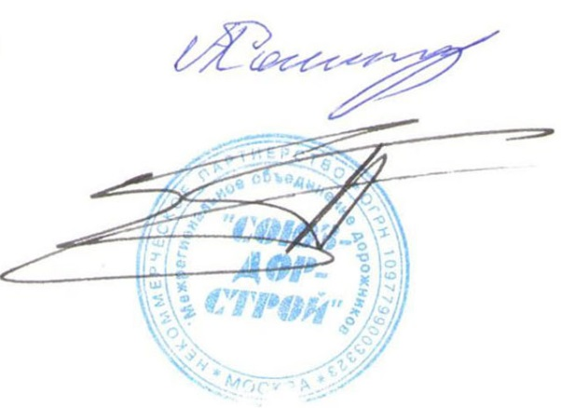
Председатель Собрания А.А. Кошкин

Секретарь Собрания П.Л. Суханов

